Пятнадцать правил этикета для электронной переписки, которые должен знать каждый профессионал

Опубликовано 2018-05-29 09:56 пользователем Журнал HR-Portal
Работники тратят, в среднем, около четверти рабочей недели на чтение написание ответов на сотни электронных писем.
Ниже приводятся правила электронного этикета Барбары Пэтчер, карьерного тренера, из журнала HR – Портал.

1. Пишите чётко и понятно тему письма
Примерами хороших тем письма являются: «Дата совещания изменена», «Быстрый вопрос по поводу вашей презентации» или «Советы по поводу предложения».
Люди зачастую принимают решение, открывать или нет письмо, основываясь на его теме. Пишите тему так, чтобы ваш адресат понял, о каких вопросах или деловых проблемах в нём будет идти речь.

2. Используйте профессиональный электронный адрес
Если вы работаете в компании, то вы используйте корпоративный электронный адрес. В случае, если вы используете личный аккаунт электронной почты – не важно, являетесь ли вы штатным или внештатным сотрудником, вы должны быть осторожны в выборе адреса.

Иными словами, ваш электронный адрес в этом случае должен содержать ваше имя, чтобы получатель знал, кто конкретно присылает ему письмо. Никогда не используйте электронные адреса, которые являются неуместными для деловой переписки, например, «babygirl@...» или «beerlover@...»

3. Подумайте дважды, прежде чем нажать на кнопку «ответить всем»

Если вы получаете рассылку, которая содержит до 20 и более электронных адресов, воздержитесь от нажатия кнопки «ответить всем», если вы не уверенны до конца, что все люди в списке должны получить ваше электронное письмо.

4. Включайте блок подписи

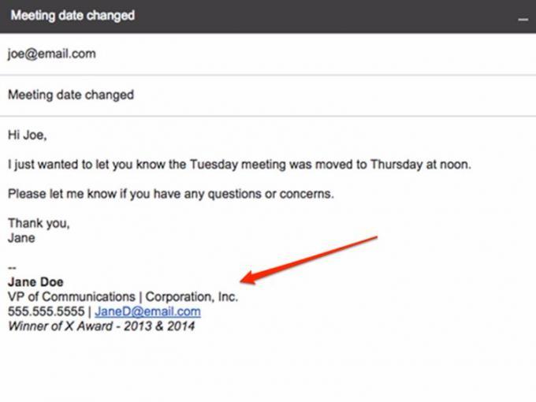
В основном, подпись должна включать в себя ваше полное имя, должность, название компании и вашу контактную информацию, включая ваш телефонный номер. Используйте один и тот же шрифт, размер и цвет, как и у остального текста электронного письма.

5. Используйте профессиональные приветствия

6. Не злоупотребляйте восклицательными знаками
Если вы решили воспользоваться восклицательным знаком, то используйте его лишь в тех случаях, когда хотите передать своё волнение. Иногда люди слишком увлекаются и ставят массу восклицательных знаков в конце предложения. В результате письмо может стать слишком эмоциональным.

7. Используйте юмор с осторожностью
В профессиональной переписке лучше оставить юмор за скобками, если вы точно не уверены, что получатель письма правильно воспримет вашу шутку. Кроме того, фраза, которая может казаться вам смешной, не обязательно покажется смешной другому человеку.

8. Помните, что люди из разных культур говорят и пишут по-разному
Недопонимание может запросто возникнуть на почве культурных различий, особенно в письменной форме, когда мы не можем наблюдать язык тела своего собеседника. Постарайтесь писать свои сообщения в соответствии с культурно-этикетными нормами получателя.
Так, в культурах реактивных (по Р.Льюису) (японская, арабская или китайская), принято предварительно познакомиться с адресантом, прежде чем вступить с ним в деловые отношения. Отсюда следует и тенденция деловых людей из этих стран быть более личными в своих письмах. С другой стороны, для моноактивных культур, где распространена электронная переписка (немецкая, американская или скандинавская), характерен быстрый переход к основной теме письма.

9. Отвечайте на свои электронные письма – даже если письмо было предназначено не для вас
Этот совет включает в себя случайно присланные электронные письма, которые были предназначены не вам, особенно если отправитель ожидает ответа. Ответ на письмо не является обязательным, но такой шаг соответствует духу этикета электронных переписок, особенно если отправитель письма работает в той же компании или в той же сфере, что и вы.
Вот пример ответа на такое письмо: «Возможно, что вы были очень заняты, но по-видимому, это письмо предназначалось мне. Пишу вам с тем, чтобы вы могли отправить свое письмо нужному адресату».

10. Перечитывайте каждое сообщение
Ваши ошибки не останутся незамеченными получателями вашего электронного письма.
Не полагайтесь на орфографическую проверку. Читайте и перечитывайте ваши электронные письма по несколько раз, желательно вслух, прежде чем отправлять их.

11. Добавляйте электронный адрес в последнюю очередь.
Вы явно не хотите, чтобы ваше письмо случайно отправилось человеку, прежде чем вы закончите писать его и проверите его на ошибки
Даже когда вы отвечаете на чье-то письмо, хорошей мерой предосторожности будет удалить адрес получателя и вставить его только тогда, когда вы будете уверенны в том, что письмо готово к отправке.

12. Удостоверьтесь, что вы выбрали правильного получателя.
Обращайте внимание на то, как вы пишите имя получателя в вашей адресной книге в строке «Кому».

13. Используйте классические шрифты
Главное правило: ваши электронные письма должны легко читаться другими людьми.
В основном, лучше всего отдать предпочтение размеру шрифта в 10-12 пунктов и хорошо читаемый шрифт, такие как Arial, Calibri или Times New Roman.

14. Следите за своим тоном.
Прочтите свое сообщение вслух, прежде чем нажимать на кнопку «Отправить». Если вам кажется, что какая-то фраза звучит слишком резко, то она покажется резкой и читателю вашего письма.

15. Ничто не остается конфиденциальным
В качестве базового правила следует помнить, что другие люди могут увидеть то, что вы пишете. Иными словами, не пишите того, что может навредить вам или другим людям: электронные письма невероятно легко переслать, поэтому лучше следовать базовым правилам безопасности, а не извиняться в дальнейшем.
businessinsider.com

